**5.2**

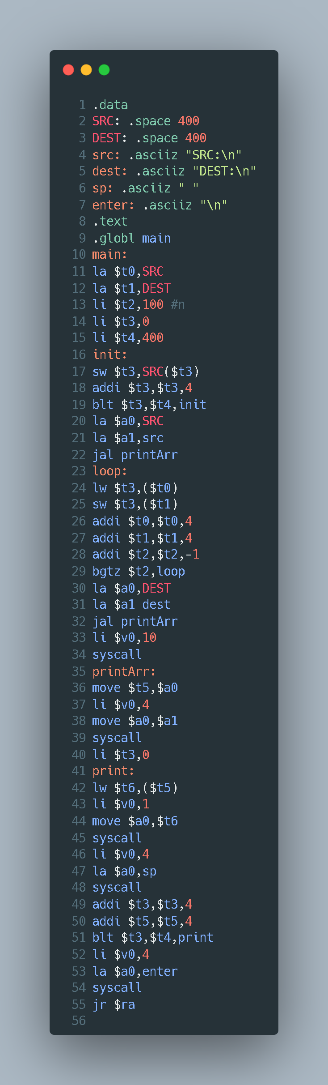

结果：

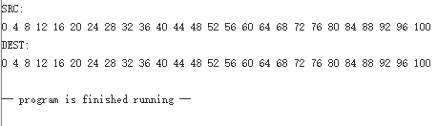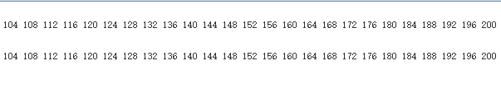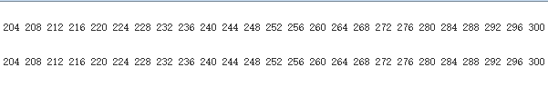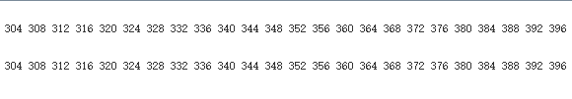

**5.5**

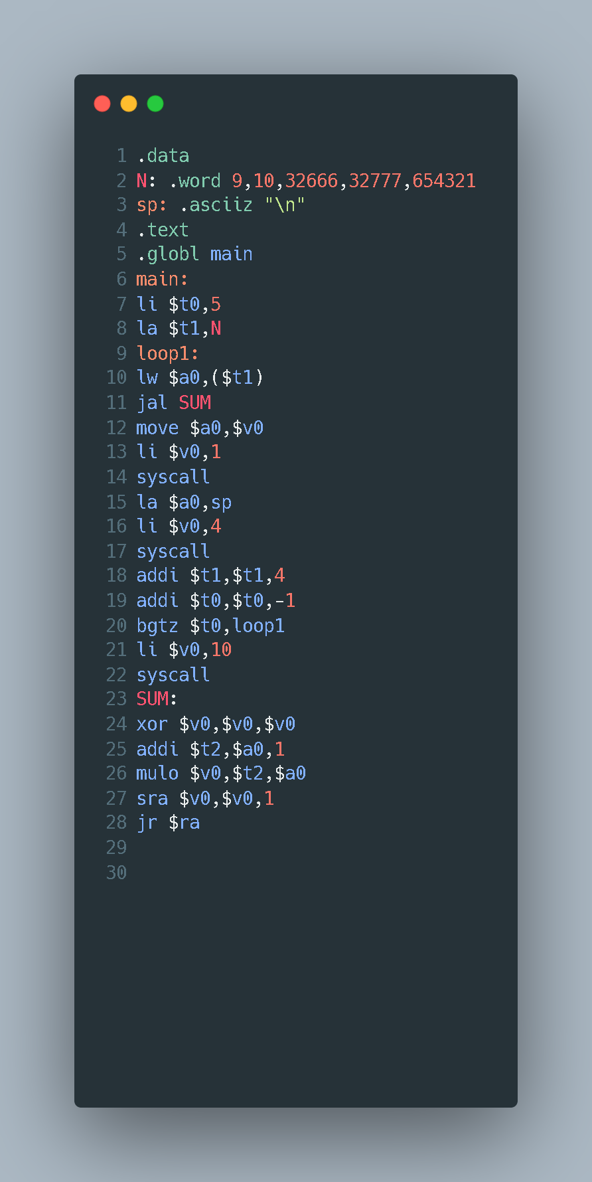

结果：

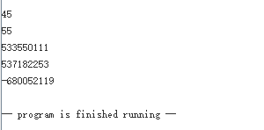

**5.7**

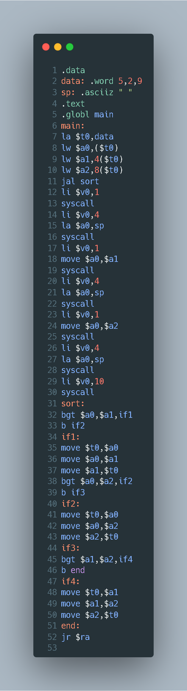

结果：

将[5，2，9]从小到大排序

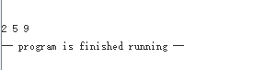

**5.8**

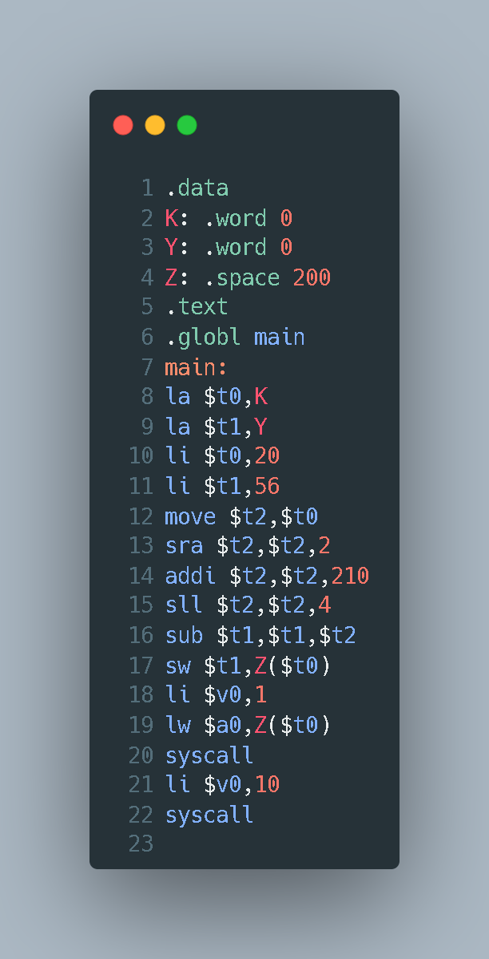

结果：

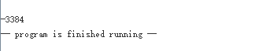

**5.11**

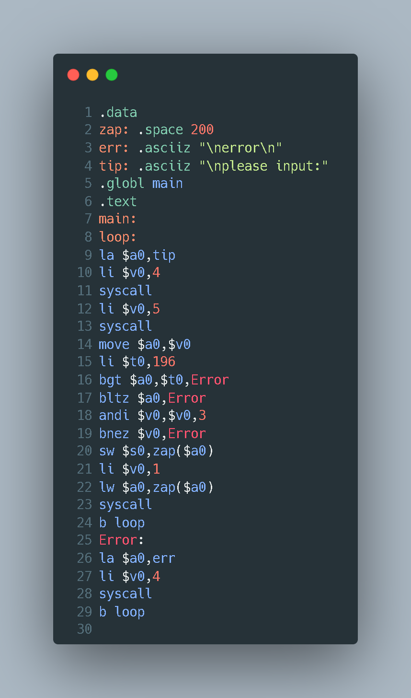

结果：

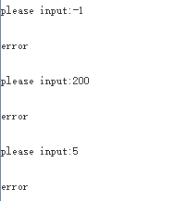



**5.12**

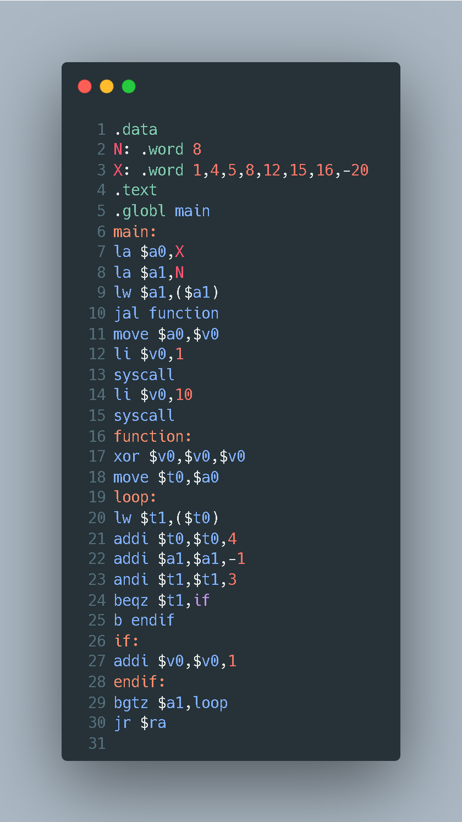

结果：

寻找[1,4,5,8,12,15,16,-20]中可以被4整除的数的个数

